Методическая разработка урока по теме: Начало правления Александра II. Отмена крепостного права.
9 класс (45 минут)
Здравствуйте, ребята и уважаемые гости! Я рад всех вас приветствовать на нашем уроке. Прежде чем мы приступим к изучению новой темы, проверьте свою готовность к уроку. На столах у вас должны лежать учебники, тетради и ручки. Все готовы? Тогда начнем.
С начала учебного года мы с вами изучаем события, происходящие в России в XIX веке. И сегодня мы с вами поговорим о событии, которое коренным образом повлияло на дальнейшую судьбу нашего государства. А о каком именно событии пойдет речь, вы попытаетесь догадаться сами из отрывка произведения Н.А. Некрасова «Кому на Руси жить хорошо»:
Распалась цепь великая.
Распалась и ударила
Одним концом – по барину,
Другим – по мужику.
Н.А. Некрасов.
Ребята, как вы думаете, о какой «цепи» идет речь? Что означают слова «распалась цепь»? Предположите, о чем пойдет речь сегодня уроке?
- «Отмена крепостного права».
Совершенно верно! Давайте запишем тему урока и сформулируем цель? Чтобы вам было легче, предложения можете начинать со слов: Узнаем… Рассмотрим… Поймем … Обсудим… Закрепим…
Приблизительная формулировка цели: Сегодня мы обсудим предпосылки и причины отмены крепостного права, а также узнаем о том, какое это имело значение для дальнейшей судьбы страны.
План урока:
1) Личность императора Александра II
2) Предпосылки и причины отмены крепостного права
4) Подготовка крестьянской реформы
5) Основные положения крестьянской реформы
6) Значение отмены крепостного права.

Пункт 1) Личность императора Александра II.
Учитель: После смерти Николая I право вступить на престол получил его старший сын – Александр Николаевич, который с ранних лет готовился стать царем. На момент вступления на престол Александру было уже 36 лет. После вступления на престол новый император столкнулся со многими проблемами внутри страны. Но об этом чуть позже, сначала поговорим о том, каким человеком был новый правитель, чтобы понимать мотивы, которыми руководствовался будущий реформатор. О личности Александра II нам расскажет ученик А.
Сообщение ученика о личности Александра II: Александр II родился 17 апреля 1818 года в Москве. С детства его воспитывали как наследника престола. Цесаревич получил блестящее образование под руководством боевого офицера К.К. Мердера и поэта В.А. Жуковского. Помимо русского, он знал французский, немецкий, английский и польский языки. В программу его обучения входили математика, физика, география, история, политическая экономия, статистика, правоведение и ряд других наук. Кроме того, Александру Николаевичу сумели привить тонкий художественный вкус. В 19 лет великий князь, в сопровождении Жуковского, совершил путешествие по России. Он первый из Романовых побывал в Сибири, где, помимо прочего, ознакомился с жизнью ссыльных декабристов. Результатом этого стало смягчение их участи. Два следующих года цесаревич посвятил поездке по Европе. Александр Николаевич был добр, благороден, общителен, умен, имел хорошую память, мягкий характер. Теофиль Готье, посетивший Россию в 1865 году, так описывает внешность русского императора: «Волосы государя были коротко острижены и хорошо обрамляли высокий и красивый лоб. Черты лица изумительно правильны и кажутся высеченными художником. Голубые глаза особенно выделяются благодаря коричневому тону лица, обветренного во время долгих путешествий. Очертания рта так тонки и определенны, что напоминают греческую скульптуру. Выражение лица, величественно-спокойное и мягкое, время от времени украшается милостивой улыбкой».
Вопросы к учащимся по материалам сообщения:
1) Кто были воспитателями Александра II? Кто из них заложил в императора нравственные и моральные устои?
2) Российский академик наук Остроградский однажды сказал: «Хорошие учителя создают хороших учеников». Можно ли назвать Александра II хорошим учеником? Почему?
Учитель: (воспитательный момент) Главное помнить, что многих качеств у Александра II не было с рождения, а они стали плодом его долгой и упорной работы над собой. Именно поэтому, если вы стремитесь быть лучше, не забывайте упорно работать над своими недостатками, превращая их со временем в достоинства.
Пункт 2) Предпосылки и причины отмены крепостного права.
Прежде чем, мы поговорим с вами об отмене крепостного права, давайте с вами вспомним, а что именно мы называем крепостным правом?
Крепостное право - форма зависимости крестьян, при которой они наделяются землёй, неся за пользование ею повинности. Крестьянин является собственностью барина.

Вдумайтесь в эти слова «Собственность барина»… Разве можно представить в наше время, чтобы один человек был «собственностью» другого? Конечно нет. Это как минимум нарушает основу существующего конституционного строя, а как максимум бесчеловечно. И даже в XIX в. когда ни о какой конституции речь не шла, крепостное право бурно обсуждалось в российском обществе в том числе и с моральной точки зрения.
Чтобы понять все тяжбы крепостных крестьян давайте посмотрим и обсудим репродукцию картины «Крепостных меняют на собак» Ижакевича.

Вопросы к картине:
Что вы можете сказать о событиях, происходящих на ней? Посмотрите на то, как стоят крестьяне, на их лица, какие эмоции хотел передать художник? Какое еще сравнение указывают зрителю на бедственное положение крестьян? (дома помещика и крестьянина на заднем плане).

В каких произведениях русской литературы мы встречаемся с описанием жизни крестьян в период крепостничества? (А. Радищев «Путешествия из Петербурга в Москву»; Н. Гоголь «Мертвые души»; Тургенев «Муму»; Чехов «Вишневый сад»). Каким было положение крестьян? В чем недостаток крепостного права?

Учитель: Данное положение рьяно не устраивало крестьян. Учащаются стихийные и массовые восстания крестьян. (первая предпосылка) давайте запишем.
Помимо крестьянских волнений Александр II столкнулся с недовольством внешней политикой его отца, Николая, в ходе которой Россия шла к поражению в Крымской войне. (вторая предпосылка) давайте запишем.
Также Александр II будучи образованным человеком, много путешествовавшим по Европе, понимал существование отсталости своей страны во многих сферах. (третья предпосылка) давайте запишем.
Перед Александром II стояла непростая задача - создать условия для экономического развития и преодоления отсталости страны, обновить социальное устройство в соответствии с изменениями экономики при сохранении самодержавия и привилегий дворянства. Причем сделать это все так, чтобы это привело к социальной стабильности, укреплению внутреннего положения и восстановлению международного престижа страны.
Как вы думаете ребята, справится ли Александр с этой задачей? Но перед тем, как перейти к обсуждению причин, давайте вспомним, были ли попытки отменить крепостное право ранее? Вспомним, выполнив задание 1 из рабочего листа.

Соотнесите колонки таблицы:
Задание:
Павел I | 1842 г. | об «обязанных крестьянах»
Александр I | 1797 г. | «о трёхдневной барщине»
Николай I | 1803 г. | «о вольных хлебопашцах»

Ответ: на слайде

Итак, мы с вами видим, что к решению крестьянского вопроса преступали многие, но что их останавливало? А какие весомые причины побудили Александра II довести дело до конца? (Прочитайте и проанализируйте пункт 2 параграфа 18, найдите и выпишите причины отмены крепостного права). Давайте проверим, что у вас получилось.
Кстати, так как Александр II был человеком чести, то все данные им когда-либо обещания старался выполнять. Так вот, перед смертью отца, когда тот озвучивал свою последнюю волю, Александр II пообещал закончить дело, начатое отцом и окончательно освободить страну от крепостного права, но так, чтобы интересы дворянства при этом остались максимально нетронутыми.
Пункт 3) Подготовка к отмене крепостного права.
Сообщение ученика: Впервые о необходимости отмены крепостного права в России Александр II заявил в краткой речи, произнесенной 30 марта 1856 г. перед московским дворянством. При этом, зная настроения большинства дворян подчеркнул: «И сами вы знаете, что существующий порядок владения душами не может оставаться неизменным. Лучше, если это произойдет сверху, нежели ждать, когда это свершится снизу»,
Как вы понимаете эти слова («лучше отменить свыше, нежели снизу?»)
В сложных условиях проходила подготовка реформы.
Более четырех лет шла подготовка крестьянской реформы.
Этапы подготовки отмены крепостного права. (2 задание в рабочем листе)
1857 г. – образование Секретного комитета «для обсуждения мер по устройству быта помещичьих крестьян».
1858 г. – секретный комитет переименован в Главный комитет по крепостному делу.
1859 г.- учреждена Редакционная комиссия. Председателем назначен генерал Я. И. Ростовцев.
1860 г. – все материалы переданы в главный комитет, а потом в Государственный совет для обсуждения.

Учитель: Т.о., шло широкое обсуждение проблемы и Александр II добивался участия в ней дворян.
Министр внутренних дел С. Ланской собрал и изучил все проекты, записки, мнения по крестьянскому вопросу. Пришел к выводу, что придется выбирать один из трех возможных вариантов.

Каковы были эти варианты:
1.Освобождение крестьян с землей за выкуп
2.Освобождение крестьян без земли
3. Освобождение крестьян с землей без выкупа

Кто же должен поставить точку и выбрать вариант? Какой вариант будет наиболее приемлем как для крестьян, так и для дворян? Как вы думаете?

Пункт 4) основные положения крестьянской реформы 1861 года.
19.02.1861г. Александр II подписал Манифест «О даровании крестьянским людям прав состояния свободных сельских обывателей и об устройстве их быта» и «Положение о крестьянах, вышедших из крепостной зависимости»
В документе записано: «Крепостное право на крестьян, водворенных в помещичьих имениях, и на дворовых людей отменяется навсегда».
Подписав этот исторический документ, Александр Николаевич испытал чувство глубокого удовлетворения т осознания выполненного долга перед Россией.
А теперь давайте немного поработаем с документом и заполните таблицу, которую вы найдете в своих рабочих листах. В помощь можете пользоваться учебником (пункт 4), не забудьте выписать новые понятия, которые встретите в документе и дать им определение. (они также указаны в листе)
Учитель: Как вы думаете, какие настроения в народе вызвал Манифест? Как восприняли крестьяне известие об отмене крепостного права? Стал ли крестьянин собственником своей земли благодаря манифесту?
(Работа с картой) Прошу теперь посмотреть на карту, укажите районы, где положение крестьян ухудшилось после принятия реформы, а также города в которых случились важнейшие крестьянские восстания?
В апреле 1861 г. взбунтовались крестьяне Чембарского и Керенского уездов Пензенской губернии. Центр, "самый корень бунта", по словам губернатора, был в деревне Кандеевка. Бунт охватил до 14 тыс. бывших крепостных и вошел в историю под названием «Кандеевское восстание» как самый громкий протест крестьян против реформы 1861 г.
Одновременно с Кандеевским разгорелось другое восстание крестьян - в Спасском уезде Казанской губернии. Оно охватило до 90 деревень с центром в селе Бездна.
Войска жестоко подавили оба выступления крестьян, требовавших полной воли и немедленного предоставления земли. В конце 1861 г. в обществе происходит разочарование непоследовательностью реформ.
А теперь вернемся к строкам, которые мы зачитывали вначале:
Распалась цепь великая.
Распалась и ударила
Одним концом – по барину,
Другим – по мужику.
Н.А. Некрасов.
Как теперь вы можете трактовать строки данного стихотворения? Историки называют крестьянскую реформу палкой о двух концах. Почему? Реформа -компромисс между крепостными и помещиками. Причем интересы помещиков максимально учтены.
Давайте посмотрим на таблицу и назовем плюсы и минусы реформы как для крестьян, так и для помещиков:
Крестьяне |  | Помещики
+ | - | + | -
личная свобода | мало земли,  долги | получили компенсацию в денежном эквиваленте | получили лишь часть компенсации,  т.к. многие имения заложены
некоторые гражданские права | сохранение барщины и оброка до полного выкупа | возможность ещё несколько лет эксплуатировать крестьян | потеряли бесплатную рабочую силу, а по-новому хозяйство вести не умеют

Главный вывод по уроку (значение) : Реформа 1861 года вызвала недовольство и помещиков и крестьян. Однако, несмотря ни на что, отмена крепостного права имела огромное значение для России. Теперь все россияне становились свободными. Перед нашей страной открылась возможность развития новых хозяйственных отношений. Александр II за эту историческую реформу получил почётное звание царь-освободитель. Крестьянская реформа повлекла за собой преобразование всех сторон государственной и общественной жизни.
Рефлексия: Проверь себя и ответь на ряд вопросов, чтобы осознать все ли тебе было понятно (если останется время); выставление оценок и домашнее задание.
1.Когда был обнародован манифест «О даровании крепостным людям прав состояния свободных сельских обывателей и об устройстве их быта»?

1) В 1851г.
2) В 1861г.
3) В 1871г.

2.Что было одной из причин отмены крепостного права?
1)Поражение России в Крымской войне.
2)Стремление Александра II сделать Россию правовым государством.
3)Решение, принятое Государственной думой.
3.Что получили крестьяне в 1861г.?
1)Свободу от государственных повинностей.
2)Личную свободу.
3)Право выхода из крестьянской общины.
4.Крестьянина, который до совершения выкупной сделки должен был платить оброк и отбывать барщину в пользу помещика, называли?

1)Крепостным.
2)Временнообязанным.
3)Свободным.

5.В чем состояло главное значение крестьянской реформы?
1) В ликвидации общины.
2) В личном освобождении крестьян.
3) В освобождении крестьян с землей без выкупа.
6. На каких условиях реформа 1861г. предоставляла землю крестьянам?
1) Полностью за счет государственной казны. 2) Бесплатно. 3) За выкуп.

Рабочий лист ученика 9 ___класса____________________________________________________
Тема урока: _______________________________________________________________________

№1. Соотнесите колонки таблицы:
Павел I | 1842 г. | об «обязанных крестьянах»
Александр I | 1797 г. | «о трёхдневной барщине»
Николай I | 1803 г. | «о вольных хлебопашцах»

№2. Прослушайте сообщение вашего одноклассника, заполните события, предшествующие отмене крепостного права:
Этапы подготовки реформы | 1857 г. ________________________________________________________________________  1858 г._______________________________________________________________  1859 г.________________________________________________________________  1860 г. _______________________________________________________________

№3. Проанализируйте отрывки из манифеста, изданного 19 февраля 1861 года. Заполните таблицу.
Содержание | Сущность
1) Личная свобода крестьян
2) Вопрос о крестьянской земле
3) Условия выкупа земли

№4. Выпишите понятия в тетрадь: «Временнообязанное состояние», «Отрезок», «Уставная грамота».

№5. Запишите значение крестьянской реформы 1861 г. ______________________________________

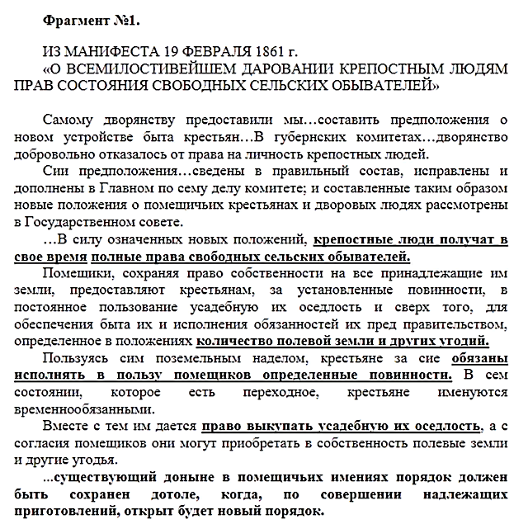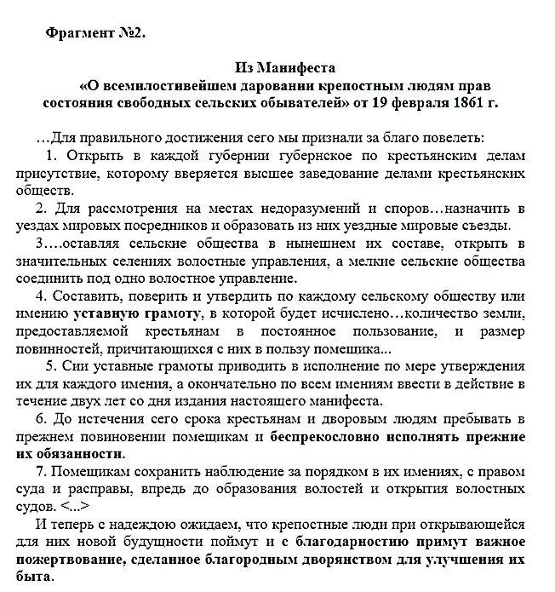

Список литературы
- Беляев, И. Крестьяне на Руси : исследование о постепенном изменении значения крестьян в русской обществе / И. Беляев. –М. : ГПИБ, 2002. –419 с.
- Игнатович, И. И. Помещичьи крестьяне накануне освобождения / И.И. Игнатович. –СПб, 1902. –216 с.
- История. История России : 9-й класс : учебник в 2 частях / Н.М. Арсентьев, А.А. Данилов, А.А. Левандовский [и др.]; под ред. А.В. Торкунова. – 3 – е изд. и перераб. – Москва : Просвещение, 2023. Ч. 1. – 175, [1] с.

